МОНИТОРИНГ
развития качеств личности учащихся
Качества  личности | Признаки проявления качеств личности
Качества  личности | ярко проявляются  4-5 баллов | проявляются  3 балла
1. Активность,  организаторские способности | Активен, проявляет стойкий познавательный интерес, целеустремлен, трудолюбив и прилежен, добивается выдающихся результатов, инициативен, организует деятельность других. | Активен, проявляет стойкий познавательный интерес, трудолюбив, добивается хороших результатов.
2.Коммуникативные навыки, коллективизм | Легко вступает и поддерживает контакты, разрешает конфликты, дружелюбен со всеми, инициативен, по собственному желанию успешно выступает перед аудиторией. | Вступает и поддерживает контакты, не вступает в конфликты, дружелюбен со всеми, по инициативе руководителя или группы выступает перед аудиторией.
3.Ответственность,самостоятельность,дисциплинированность | Выполняет поручения охотно, ответственно, часто по собственному желанию, может привлечь других. Всегда дисциплинирован, везде соблюдает правила поведения, требует того же от других. | Выполняет поручения охотно, ответственно. Хорошо ведет себя независимо от наличия или отсутствия контроля, но не требует этого от других.
4.Нравственность, гуманность | Доброжелателен, правдив, верен своему слову, вежлив, заботится об окружающих, пресекает грубость, недобрые отношения к людям, | Доброжелателен, правдив, верен своему слову, вежлив, заботится об окружающих, но не требует этих качеств от других.
5. Креативность, склонность к исследовательско-проектировочной деятельности | Имеет высокий творческий потенциал.  Самостоятельно выполняет исследовательские, проектировочные работы. Является разработчиком проекта, может создать проектировочную команду и организовать ее деятельность. Находит нестандартные решения, новые способы выполнения заданий. | Выполняет проектные работы, может разработать свой проект с помощью преподавателя. Способен принимать творческие решения, но в основном использует традиционные способы.

ДИАГНОСТИЧЕСКАЯ КАРТА
мониторинга развития качеств личности учащихся
объединения «Волшебный клубок»
по Программе «Волшебные петельки»
базового уровня 3 группа 1 год обучения 2024-2025 учебный год
№ | Фамилия, имя | Кл. | К а ч е с т в а л и ч н о с т и и п р и з н а к и п р о я в л е н и я
№ | Фамилия, имя | Кл. | Активность,  организаторские способности |  | Коммуниктивные навыки,  коллективизм |  | Ответственность,  Самостоятельность,  дисциплинированность |  | Нравственность,  гуманность |  | Креативность, склонность к  исследоваттельско-проектировочной деятельности |  | общее кол-во балов | средний бал
№ | Фамилия, имя | Кл. |  | 27.05.2025
1. | Ганзюк Виктория | 3а |  | 4 |  | 4 |  | 4 |  | 4 |  | 4 | 20 | 4,0
2. | Приходько Альбина | 3а |  | 4 |  | 4 |  | 4 |  | 5 |  | 3 | 20 | 4,0
3. | Чазова Екатерина | 3в |  | 5 |  | 5 |  | 5 |  | 5 |  | 4 | 24 | 4,8
4. | Хрыженкова Таисия | 3в |  | 5 |  | 5 |  | 5 |  | 5 |  | 4 | 24 | 4,8
5. | Буренок Юлия | 2а |  | 4 |  | 4 |  | 4 |  | 5 |  | 4 | 21 | 4,2
6. | Войтова Ирина | 6в |  | 5 |  | 5 |  | 5 |  | 5 |  | 5 | 25 | 5,0
7. | Онучко Дарья | 1б |  | 5 |  | 5 |  | 5 |  | 5 |  | 4 | 24 | 4,8
8. | Кучеренко Ульяна | 4б |  | 5 |  | 5 |  | 4 |  | 5 |  | 5 | 24 | 4,8
9. | Маргарян Мария | 2б |  | 5 |  | 4 |  | 5 |  | 5 |  | 5 | 24 | 4,8
10. | Оганян Агнесса | 6в |  | 5 |  | 5 |  | 5 |  | 5 |  | 4 | 24 | 4,8
11. | Рябчун Анна | 1в |  | 3 |  | 4 |  | 4 |  | 4 |  | 3 | 18 | 3,6
12. | Сушкова Ксения | 2а |  | 5 |  | 4 |  | 5 |  | 5 |  | 4 | 23 | 4,6

Мониторинг развития качеств личности учащихся на конец учебного года
Оценочный балл | на 3 | на 4 | на 5
Кол-во учащихся | 1 | 3 | 5
% | 8,3 | 24,9% | 66,4%

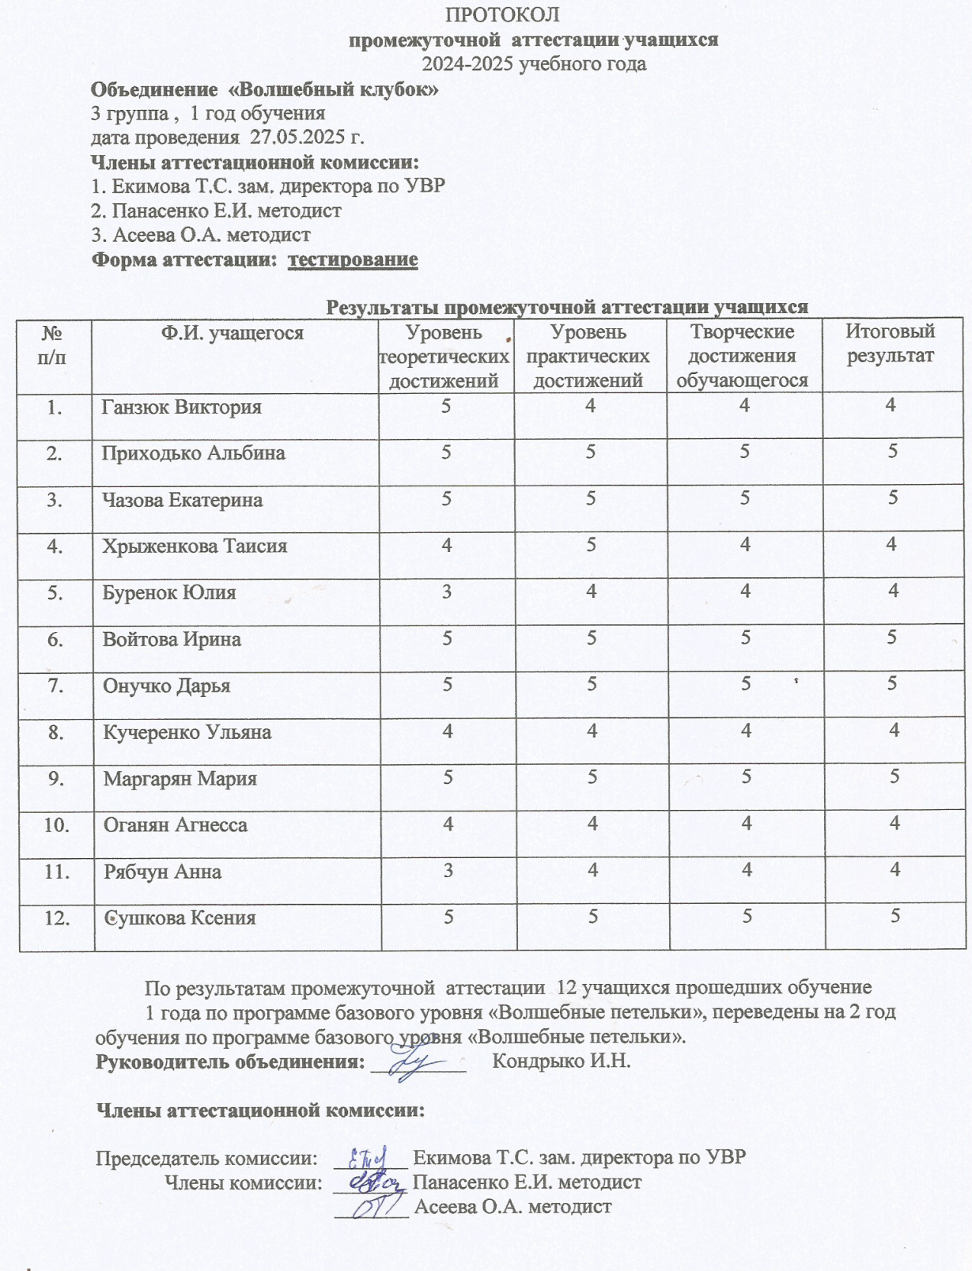

МОНИТОРИНГ
результатов обучения учащихся по дополнительной общеобразовательной общеразвивающей программе
«Волшебные петельки» базового уровня

Показатели  (оцениваемые параметры) | Критерии |  | Степень выраженности оцениваемого качества | Число баллов | Методы диагностики
Теоретическая подготовка
Теоретические знания предусмотренные программой |  | Соответствие теоретических знаний программным требованиям | - объем усвоенных знаний составляет более ½;  - освоил практически весь объем знаний, предусмотренных программой за конкретный период. | 3-4  5 | Наблюдение, тестирование, контрольный опрос и др.
Владение специальной терминологией |  | Осмысленность и правильность использования специальной терминологии | - сочетает специальную терминологию с бытовой;  - специальные термины употребляет осознанно и в полном соответствии с их содержанием. | 3-4  5 | Наблюдение, собеседование
Практическая подготовка
Практические умения и навыки, предусмотренные программой |  | Соответствие практических умений и навыков программным требованиям | - объем усвоенных умений и навыков составляет более ½;  - овладел практически всеми умениями и навыками, предусмотренными программой за конкретный период. | 3-4  5 | Наблюдение, контрольное задание
Владение специальным оборудованием и оснащением |  | Отсутствие затруднений в использовании специального оборудования и оснащения | - работает с оборудованием с помощью педагога;  - работает с оборудованием самостоятельно, не испытывает особых трудностей | 3-4  5 | Наблюдение, контрольное задание
Творческие навыки |  | Креативность в выполнении практических заданий | - творческий уровень 1 – видит необходимость принятия творческих решений, выполняет практические задания с элементами творчества с помощью педагога;  - творческий уровень 2 - выполняет практические задания с элементами творчества самостоятельно. | 3-4  5 | Наблюдение, контрольное задание
Основные компетентности
Учебно-интеллектуальные  Подбирать и анализировать специальную литературу |  | Самостоятельность в подборе и работе с литературой | - работает с литературой с помощью педагога или родителей;  - работает с литературой самостоятельно, не испытывает особых трудностей. | 3-4  5 | Наблюдение, анализ способов деятельности детей, их учебно-исследовательских работ
Пользоваться компьютерными источниками информации |  | Самостоятельность в пользовании компьютерными источниками информации | Уровни и баллы - по аналогии пунктом выше
Осуществлять учебно-исследовательскую работу |  | Самостоятельность в учебно-исследовательской работе | Уровни и баллы - по аналогии с пунктом выше
Коммуникативные  Слушать и слышать педагога, принимать во внимание мнение других людей |  | Адекватность восприятия информации идущей от педагога | - слушает и слышит педагога, воспринимает учебную информацию при напоминании и контроле, иногда принимает во внимание мнение других;  - сосредоточен, внимателен, слушает и слышит педагога, адекватно воспринимает информацию, уважает мнении других. | 3-4  5
Выступать перед аудиторией |  | Свобода владения и подачи ребенком подготовленной информации | - готовит информацию и выступает перед аудиторией при поддержке педагога;  - самостоятельно готовит информацию, охотно выступает перед аудиторией, свободно владеет и подает информацию. | 3-4  5
Участвовать в дискуссии, защищать свою точку зрения |  | Самостоятельность в дискуссии, логика в построении доказательств | - участвует в дискуссии, защищает свое мнение при поддержке педагога;  - самостоятельно участвует в дискуссии, логически обоснованно предъявляет доказательства, убедительно аргументирует свою точку зрения. | 3-4  5
Организационные  Организовывать свое рабочее (учебное) место |  | Способность самостоятельно организовывать свое рабочее место к деятельности и убирать за собой | - организовывает рабочее место и убирает за собой при напоминании педагога;  - самостоятельно готовит рабочее место и убирает за собой | 3-4  5 | Наблюдение  Наблюдение, собеседование
Планировать и организовать работу, распределять учебное время |  | Способность самостоятельно организовывать процесс работы и учебы, эффективно распределять и использовать время | - планирует и организовывает работу, распределяет время при поддержке (напоминании) педагога и родителей;  - самостоятельно планирует и организовывает работу, эффективно распределяет и использует время. | 3-4  5 | Наблюдение  Наблюдение, собеседование
Аккуратно, ответственно выполнять работу |  | Аккуратность и ответственность в работе | - работает аккуратно, но иногда нуждается в напоминании и внимании педагога;  - аккуратно, ответственно выполняет работу, контролирует себя сам. | 3-4  5 | Наблюдение  Наблюдение, собеседование
Соблюдения в процессе деятельности правила безопасности |  | Соответствие реальных навыков соблюдения правил безопасности программным требованиям | - объем усвоенных навыков составляет более ½;  - освоил практически весь объем навыков ТБ, предусмотренных программой за конкретный период и всегда соблюдает их в процессе работы. | 3-4  5 | Наблюдение  Наблюдение, собеседование

ДИАГНОСТИЧЕСКАЯ КАРТА
Мониторинга результатов обучения детей
базового уровня 3 группы 1 года обучения
по программе «Волшебные петельки»
2024-2025 учебный год дата проведения 27.05.2025
Фамилия, имя | Конограй Ангелин |  | Полонская София |  |  | Полонская Мария |  | Шевченко Варвара |  | Ямнова Варвара |  | Алескерова Майсара |  | Баранова Ариана |  | Крутофал Валида |  | Кутлыбаева Дарья |  | Наумчук Амелия |  | Рябчун Анна |  | Сушкова Ксения
Сроки диагностики Показатели | 2705.2025
Т е о р е т и ч е с к а я п о д г о т о в к а

Теоретические знания, предусмотренные программой | 4 |  | 5 |  |  | 5 |  | 4 |  | 4 |  | 5 |  | 5 |  | 5 |  | 5 |  | 4 |  | 4 |  |  |  | 5
Владение специальной терминологией | 5 |  |  |  | 5 |  | 5 |  | 4 |  | 4 |  | 5 |  | 5 |  | 4 |  | 5 |  | 4 |  | 4 |  |  | 5
П р а к т и ч е с к а я п о д г о т о в к а

Практические умения и навыки, предусмотренные программой |  | 4 |  |  | 5 |  | 5 |  | 4 |  | 4 |  | 5 |  | 5 |  | 4 |  | 5 |  | 4 |  | 3 |  |  | 5
Владение специальным оборудованием |  | 5 |  |  | 5 |  | 5 |  | 5 |  | 5 |  | 5 |  | 5 |  | 5 |  | 5 |  | 5 |  | 3 |  |  | 5
Творческие навыки |  | 4 |  |  | 5 |  | 5 |  | 4 |  | 4 |  | 5 |  | 5 |  | 4 |  | 5 |  | 4 |  | 3 |  |  | 5
О с н о в н ы е о б щ е у ч е б н ы е к о м п е т е н т н о с т и

Учебно-интеллектуальные |  | 4 |  | 4 |  |  | 5 |  | 4 |  | 5 |  | 5 |  | 5 |  | 4 |  | 5 |  | 4 |  | 4 |  |  | 5
Подбирать и анализирова
ть специальную литературу
Пользоваться компьютерными источниками информации |  | 4 |  | 5 |  |  | 5 |  | 4 |  | 4 |  | 5 |  | 4 |  | 4 |  | 5 |  | 4 |  | 3 |  |  | 4
Осуществлять учебно-исследовательскую работу |  | 4 |  | 4 |  |  | 5 |  | 4 |  | 4 |  | 5 |  | 4 |  | 4 |  | 5 |  | 4 |  | 3 |  |  | 4
Коммуникативные |  | 5 |  | 5 |  |  | 5 |  | 5 |  | 5 |  | 5 |  | 5 |  | 4 |  | 5 |  | 4 |  | 4
Слушать и слышать педагога, принимать во внимание мнение других людей
Выступать перед аудиторией |  | 4 |  | 4 |  |  | 5 |  | 5 |  | 4 |  | 5 |  | 4 |  | 4 |  | 4 |  | 4 |  | 4 |  |  | 4
Участвовать в дискуссии, защищать свою точку зрения |  | 4 |  | 5 |  |  | 5 |  | 4 |  | 4 |  | 5 |  | 4 |  | 4 |  | 4 |  | 4 |  | 4 |  |  | 4
Организационые
Организовывать свое рабочее (учебное) место |  | 5 |  | 5 |  |  | 5 |  | 5 |  | 5 |  | 5 |  | 5 |  | 5 |  | 5 |  | 5 |  | 5 |  |  | 5
Планировать, организовывать работу, распределять учебное время |  | 5 |  | 5 |  |  | 5 |  | 4 |  | 5 |  | 5 |  | 5 |  | 5 |  | 5 |  | 5 |  | 4 |  |  | 5
Аккуратно, ответственно выполнять работу |  | 4 |  | 4 |  |  | 5 |  | 5 |  | 5 |  | 5 |  | 5 |  | 4 |  | 5 |  | 5 |  | 4 |  |  | 5
Соблюдения в процессе деятельности правила ТБ |  | 5 |  | 5 |  |  | 5 |  | 5 |  | 5 |  | 5 |  | 5 |  | 5 |  | 5 |  | 5 |  | 5 |  |  | 5
Итого: |  | 66 |  | 71 |  |  | 75 |  | 66 |  | 67 |  | 75 |  | 71 |  | 65 |  | 73 |  | 67 |  | 57 |  |  | 70
Средняя бал |  | 4,4 |  | 4,7 |  |  | 5,0 |  | 4,4 |  | 4,4 |  | 5,0 |  | 4,7 |  | 4,3 |  | 4,8 |  | 4,4 |  | 3,8 |  |  | 4,6

Промежуточная аттестация учащихся
первого года обучения по программе «Волшебные петельки» базового уровня

Тест для учащихся
Фамилия, имя:_____________________________________________________
Вопросы
1. задание:
Выбери все верные утверждения:
1.Крючок храните в специальном футляре или шкатулке.
2.Не вяжите при плохом освещении.
3.Если устали - повяжите лёжа.
4.Ножницы передавать кольцами вперёд.
5. Во время работы нельзя делать резких движений с крючком и ножницами.
6. Во время работы необходимо делать физминутку для тела и глаз.
Ответ:___________________
2. задание: с кого (чего) получают шерсть, хлопок, лён, шёлк
1. 2. 3. 4.
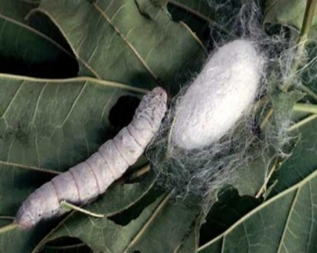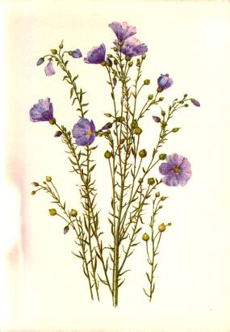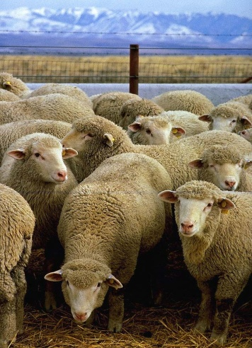
Ответ: шерсть____
хлопок____
лён____
шёлк____
3. задание: Выбери названия условных обозначений из таблицы 2, и запишите в таблицу 1 которые требуются:

Таблица 1. Таблица 2.
Воздушная петля
Столбик с одним накидом
Цепочка из
воздушных петель

1. | 2. |  3. |  4. | 5.
6. | 7. |  8. | 9.

4. задание: Выберите название столбика, вывязывание которого изображено на рисунках:
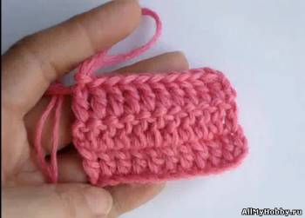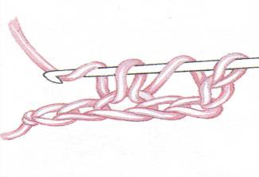
1. столбик без накида; 2. столбик с накидом; 3.столбик для подъёма.
Ответ:_____________
5. задание: Вязание этого элемента в форме квадрата начинают выполнять
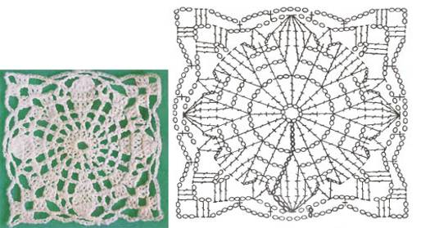
1.с левого верхнего угла;
2.с правого нижнего угла;
3.из центра.
Ответ:_____________
6. Задание: что означает запись в технологической карте при вязании по кругу - 4,8,16
Ответ: (можно ответить устно)

7. Задание: что означает запись в технологической карте при вязании по кругу - вязать по одной.
Ответ: (можно ответить устно)

8. Задание: Дидактическая игра «Словарь».
Дать названиям определения.
Задание: подберите пару (соедините правильные ответы стрелками или напишите букву к соответствующей цифре)
1.Набивка игрушки - | а) - это мелкие предметы, применяемые для отделки игрушки и изделия.
2.Оформление игрушки - | б) - это заполнение связанных деталей игрушки набивным материалом
3.Фурнитура - | в) - это последний этап изготовления игрушки, придающий ей выразительность и красоту.
Ответ: 1-___; 2-___; 3-___.
9. Задание: Составьте из букв слова:
Агли, явнаеинз, кюокчр
Ответ:__________________________________________________________
10. задание (практическая работа) взять крючок и пряжу:
- связать 4,6,12
1,2,3,4,5 -12 раз
6 рядов по кругу, по одной
Выполнить сокращение, пропускаю 5-ю петлю, набить, закончить через одну. Придумайте, что это может быть.

